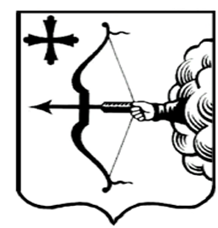
ПРАВИТЕЛЬСТВО КИРОВСКОЙ ОБЛАСТИ
ПОСТАНОВЛЕНИЕ
24.07.2025 |  | № | 397-П
г. Киров

О внесении изменений в постановление
Правительства Кировской области от 15.12.2023 № 697-П «Об утверждении государственной программы Кировской области «Развитие образования»
Правительство Кировской области ПОСТАНОВЛЯЕТ:
1. Внести изменения в постановление Правительства Кировской области от 15.12.2023 № 697-П «Об утверждении государственной программы Кировской области «Развитие образования», утвердив изменения
в государственной программе Кировской области «Развитие образования» (далее – Государственная программа) согласно приложению.
2. Настоящее постановление вступает в силу со дня его официального опубликования и действует по 31.12.2025. Действие подпункта 5.1 пункта 5 приложения распространяется на правоотношения, возникшие с 23.08.2024.
Председатель Правительства
Кировской области М.А. Сандалов

